新龙湖小三班今日动态
2025年5月9日 晴
出勤：今天来园人数24人，请假2人。

1.晨间来园
汤圆和来到了教室，开心的和老师打招呼：“老师，你看我的裙子漂亮吗？”然后拉着老师的手开心的不得了。
轩轩开心的来到了教室说“今天的教室真的好漂亮啊！”
朱煜程早上来园以后直接走到了洗手间洗手，洗完手以后到午睡室去喝牛奶喝完了以后走向老师说“老师，我早上忘记签到了”，然后走到了门口的签到板上签到，签完到以后又来到了区域游戏板上把自己的小标记放到了建构区。
舟舟来到区域游戏板前，先找到了自己的小标记，然后走到建构区去问安安“你今天在这里玩吗？”安安说“我今天玩建构区的房子”，于是沐沐又跑回了区域板前把自己的小标记也夹在了建构区。

2.集体活动
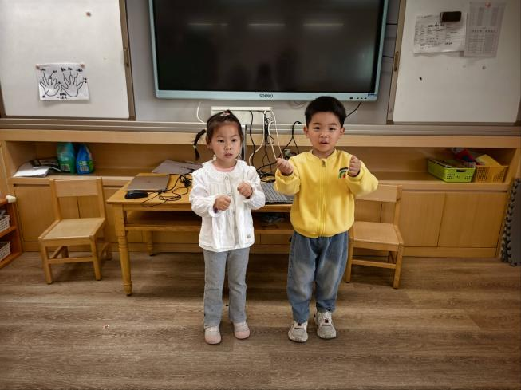 | 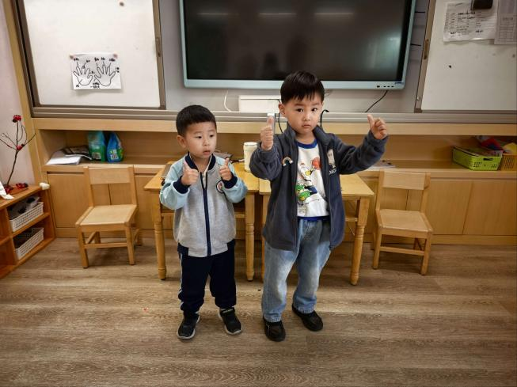
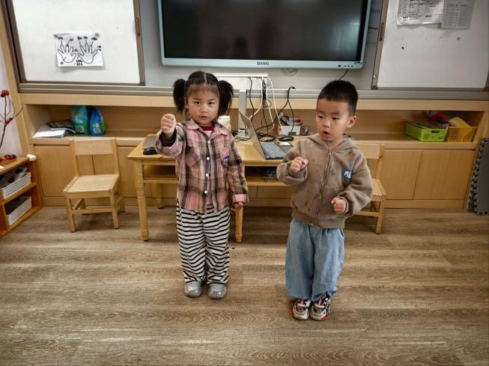 | 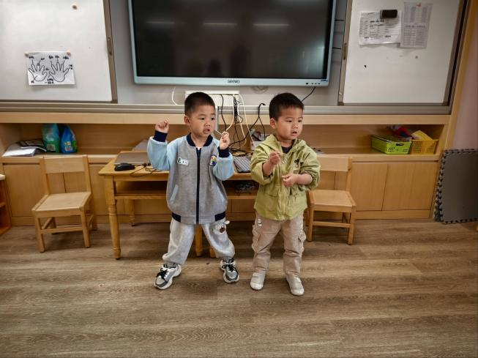

3.温馨提示
✈有部分小朋友的指甲有点长，回去后修剪一下。
✈各位家长大家好，我们实行分时间段来园，我们小班入园时间是8点15分，不上延时班的放学时间是15点33分，请大家根据时间安排接送人员准时接送孩子，感谢配合！

